县医保工作小组深入朝阳镇社区
精准对接助推全民参保

为扎实推进全民参保工作，1月20日，县医保局组成工作小组，主动下沉基层，深入朝阳镇的三个社区，开展未参保人员信息精准对接与摸底工作。
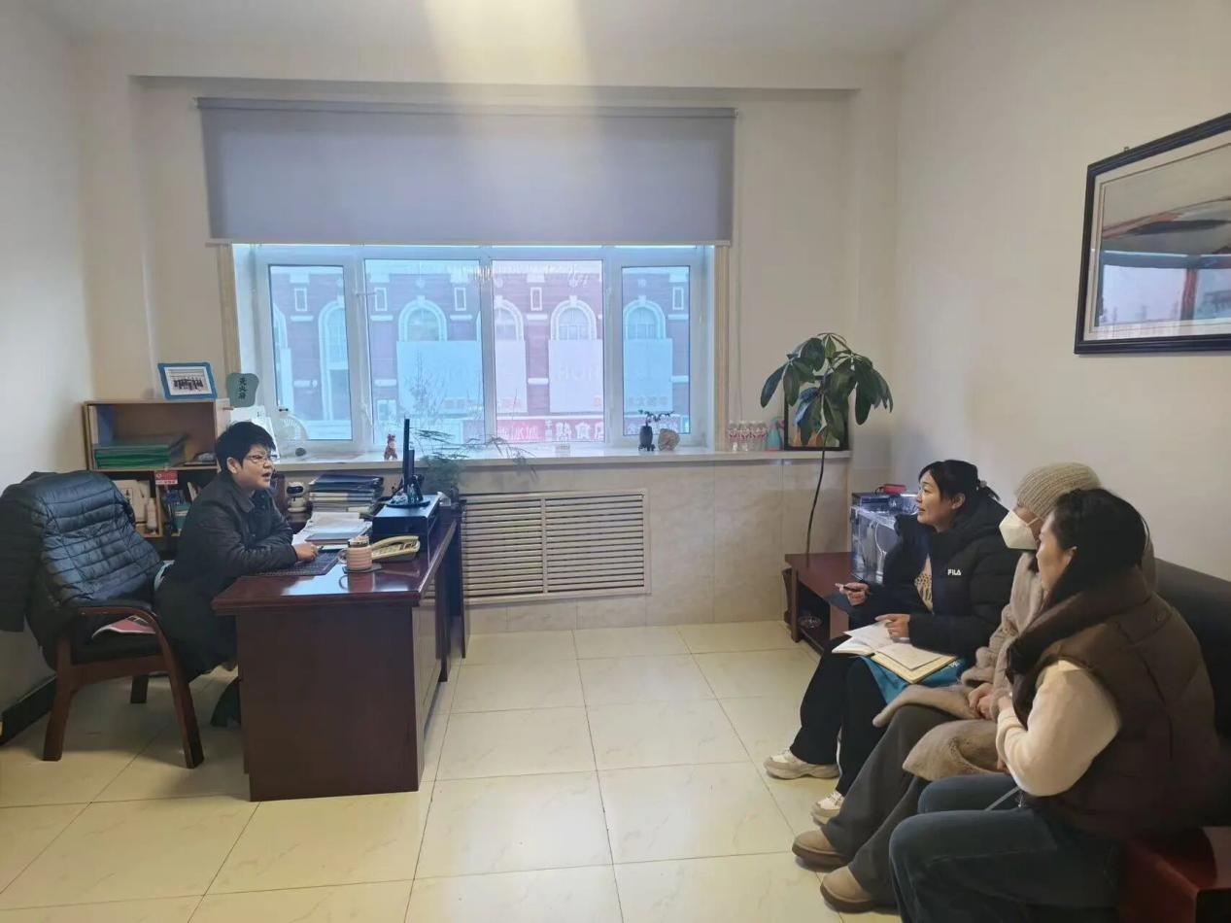
工作小组与社区工作人员、网格员进行面对面座谈，详细了解各社区在参保宣传、动员过程中遇到的具体困难与瓶颈，共同梳理辖区内在参保方面存在“漏点”“盲点”的人员名单。通过数据比对、情况摸排，重点对新生儿、流动人口、灵活就业人员以及因不了解政策或心存疑虑尚未参保的居民进行了信息梳理与登记。
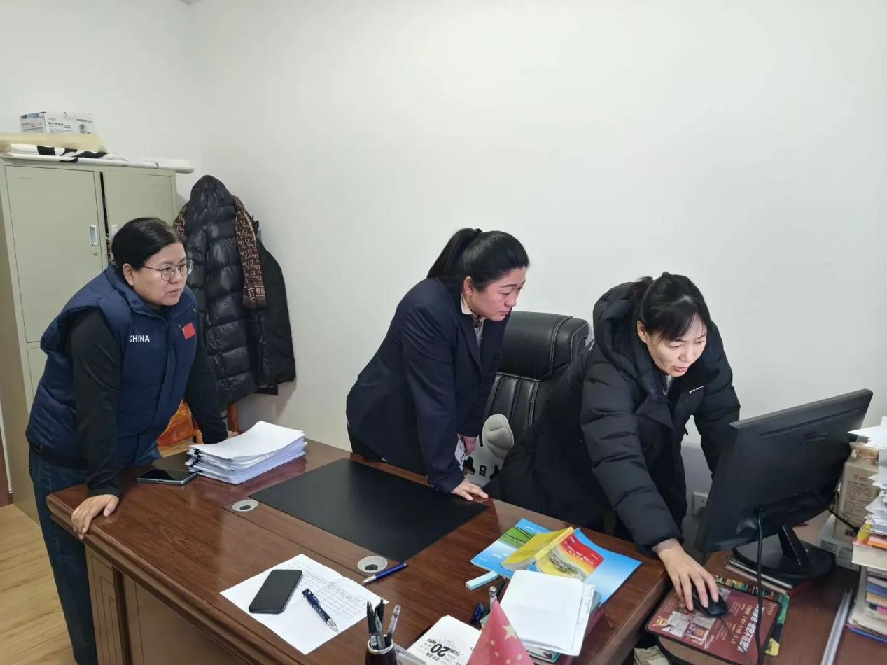
此次对接并非简单传递任务，而是强调“精准”与“协作”。工作小组现场解读了当前城乡居民基本医疗保险的政策要点、参保缴费标准、待遇享受范围及便捷缴费方式，特别是对群众关心的报销比例、慢性病保障等热点问题进行了耐心细致地解答。同时，协助社区建立了更加清晰、动态的未参保人员台账，明确下一步上门走访、电话沟通、定点宣传等工作的重点对象和方向。
下一步，县医保局将以此次对接信息为基础，联合乡镇、社区，开展多种形式的“点对点”宣传动员与服务，确保医疗保障网络覆盖更全、更牢，切实让每一位居民都能享受到基本的医疗保障权益。
